南京市建邺区2016年中考一模语文试卷
注意事项：
1．本试卷6页，共120分，考试时间为120分钟。考生答题全部答在答题纸上。
2．请认真核对答题纸上所粘贴条形码的信息是否与本人相符。
3．选择题答案用2B铅笔将答题纸对应答案标号涂黑，非选择题答案用黑色墨水签字笔写在答题纸指定位置，写在其他位置一律无效。
一（29分）
班级开展“诗书草木”主题活动，你和伙伴们需要完成以下任务：
【缘起】
1. 给加点字注音，根据拼音写汉字。（4分）
草木是最安静、最富美德的生物，也是生命最伟大的保姆：花朵以悦目，果茎以充腹，林荫以蔽日。草木还接纳人间污秽（ ▲ ）……春光明媚之jì（ ▲ ），捧一卷诗书，带着质朴纯良之心和对自然炽（ ▲ ）热的爱，到山川禾稼之间，到野趣丰ráo（ ▲ ）之处，来一场诗书草木之旅。
（1）污秽（ ▲ ） （2）明媚之jì（ ▲ ） （3）炽（ ▲ ）热 （4）丰ráo（ ▲ ）
2. 请在田字格内用正楷字或行楷字抄写下面的句子。（3分）
谁解自然大文章 草木情怀总是诗
▲非淡泊无以明志，非宁静无以致远
▲
▲
▲
▲
▲
▲
▲非淡泊无以明志，非宁静无以致远
▲
▲
▲
▲
▲
▲

【会意】
3. 旅行之间，草木的精灵幻化成汉字之图，在你眼前生动展示。仿照例句，解说甲乙两图中所示的会意字。（任选其一）（2分）
选 ▲ 图， ▲
例：
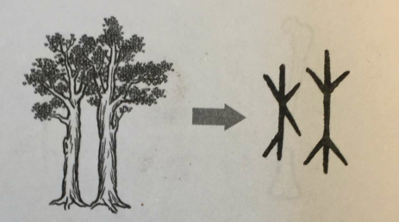
林
解说：画面中，两株树木并排在一起。意思是很多树木相聚集。
（甲） （乙）
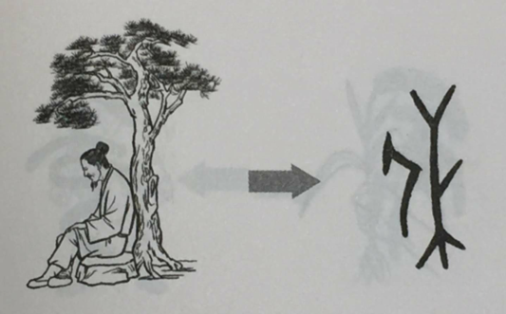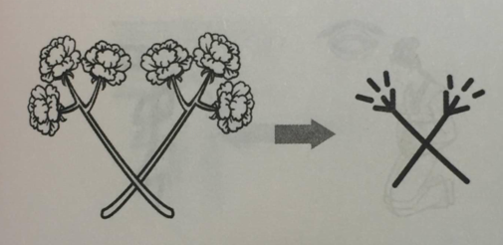
休 荣
【吟诵】
4. 用诗文原句填空。（10分）
（1）蒹葭苍苍， ▲ 。所谓伊人，在水一方。 （《诗经·蒹葭》）
（2）子曰：“三军可夺帅也， ▲ 。” （《论语·子罕》）
（3）天苍苍，野茫茫， ▲ 。 （北朝民歌《敕勒歌》）
（4）山随平野尽， ▲ 。 （李白《渡荆门送别》）
（5）共看明月应垂泪， ▲ 。 （白居易《望月有感》）
（6） ▲ ，林空鹿饮溪。 （梅尧臣《鲁山山行》）
（7）“吹面不寒杨柳风”，不错的， ▲ 。 （朱自清《春》）
（8）大千世界，草木有情。周敦颐偏爱莲，因莲“ ▲ ”，洁身自好；陆游欣赏梅，因梅有“ ▲ ， ▲ ”的至死不渝的风骨。（依次填写《爱莲说》和《卜算子·咏梅》中的句子）
【传承】
5. 下列有关作家作品的表述有误的一项是（ ▲ ）（2分）
A．《史记》是司马迁所著的纪传体通史，鲁迅称之为“史家之绝唱，无韵之离骚”。
B．“诗圣”杜甫的作品有：《江南逢李龟年》《雁门太守行》《茅屋为秋风所破歌》。
C．曹雪芹的《红楼梦》是中国古代小说顶峰之作，香菱、探春、林黛玉都是书中的人物。
D．法国作家莫泊桑的作品有《羊脂球》，俄国作家契诃夫的作品有《装在套子里的人》。
6. 佳佳同学根据网络资料，撰写了一则新闻，请你据此回答下列问题。（6分）
▲
最近，韦应物《简卢陟》中“我有一瓢酒，可以慰风尘”这两句诗被作家杜子建在微博上改成“我有一壶酒，足以慰风尘”。他希望网友帮忙续作，在短短几天内收到了上万网友的作品，其中佳句频现。
续作引发了网友热议，大家认为不少续写古朴典雅。①如“我有一壶酒，足以慰风尘。尽倾江海里，赠饮天下人”的风雅和豪情；②“我有一壶酒，足以慰风尘。今天你一杯，明天我一杯”的通俗与滑稽；③“我有一壶酒，足以慰风尘。倾之与桃花，匀注淡胭脂”的浪漫和绮丽等等……简简单单几十个字迸发出无穷的魅力。
这一现象引发众多网友感慨：“原来大家对国学文化的热爱并没有减少，国人诗性未死。”
（1）给新闻拟一则标题（不超过15字）。（2分）
▲
（2）划线句中有一处标点使用不当，请写出修改意见。（1分）
▲
（3）第二段的三处例证有一处与观点不相符，请指出并说明理由。（3分）
第 ▲ 处，理由： ▲
7．对下面这幅书法作品的欣赏，不恰当的一项是（ ▲ ）（2分）
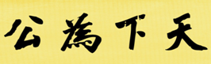
A．布局整齐，点画饱满。
B．结构阔大，气势磅礴。
C．偏锋出笔，沉稳有力。
D．气韵厚重，胸怀博大。
二（41分）
（一）阅读诗歌，回答问题。（7分）
牧童
[唐]吕岩
草铺横野六七里,笛弄晚风三四声。
归来饱饭黄昏后,不脱蓑衣卧月明。

下雪的早晨（节选）
艾青
想起夏天的树林,
树林里的早晨,
到处都是露水。
太阳刚刚上升,
一个小孩,赤着脚,
从晨光里走来,
他的脸像一朵鲜花,
他的嘴发出低低的歌声……
他的小手拿着一根竹竿,
他仰起小小的头,
那双发亮的眼睛,
透过浓密的树叶,
在寻找知了的声音……
他的另一只小手,
提了一串绿色的东西——
一根很长的狗尾草,
结了蚂蚁,金甲虫和蜻蜓,
这一切啊,
我都记得很清。
8．下面对诗歌的赏析不正确的一项是（ ▲ ）（2分）
A．《牧童》诗中的“六七里”“三四声”写出了原野的辽阔和乡村傍晚的热闹。
B．《牧童》这首诗体现了诗人对远离喧嚣、安然自乐的生活状态的向往。
C．艾青在原诗中由下雪的早晨想到夏日里在大自然中嬉戏的孩童，构思精巧。
D．“这一切啊，我都记得很清”表达了作者对童年的留恋和对自然的热爱。
9．如果你和这两个孩童相遇，结合诗歌内容合理想象，完成下面的小剧本。（5分）
舞台提示：（ ▲ ）
小孩：去我的树林吧，那里有露水，有树叶，有狗尾草，还有各种小虫子……
牧童：我不去，这里也很美啊，你看月亮多漂亮！
小孩： ▲
牧童： ▲
我：你们说的都令人神往。的确，生活的乐趣源于自然的馈赠，更来自人率真的举止和烂漫的童心。
[注释]舞台提示：包括人物、时间、地点以及人物台词的心理情绪、动作等。
（二）阅读文言文，回答10-12题。（11分）
养生记道（节选）
[清] 沈复
洁一室，开南牖^{①}，八窗通明。勿多陈列玩器，引乱心目。设广榻长几各一笔砚楚楚^{②}旁设小几一。挂字画一幅，频换；几上置得意书一二部，古帖一本，古琴一张。心目间，常要一尘不染。
晨入园林，种植蔬果，刈草，灌花，莳^{③}药。归来入室，闭目定神。时读快书，怡悦神气，时吟好诗，畅发幽情。临古帖，抚古琴，倦即止。知己聚谈，勿及时事，勿及权势，勿臧否人物，勿争辩是非。或约闲行，不衫不履，勿以劳苦徇^{④}礼节。小饮勿醉，陶然而已。诚然如是，亦堪乐志。
[注释]①牖：窗户。②楚楚：整齐的样子。③莳：栽种。④徇：遵循，顺从。
10．翻译下面句子。（5分）
（1）勿多陈列玩器，引乱心目。
▲
（2）或约闲行，不衫不履，勿以劳苦徇礼节。
▲
11．用 / 为下列句子标两处停顿。（2分）
设 广 榻 长 几 各 一 笔 砚 楚 楚 旁 设 小 几 一。
12．沈复重养生有雅趣，他和五柳先生的雅趣有何异同？结合上文和课文内容分析。（4分）
异： ▲
同： ▲
（三）阅读下面文章，回答13-16题。（13分）
草木有本心
丁立梅
喜欢一切的花草树木。
我以为，所有的草木，都长着一颗玲珑心，天真无邪，纯洁善良。
没有草木是丑陋的。如同青春美少女，不用梳妆打扮，一颦一笑，散发的都是年轻的气息，清新迷人，无可匹敌。
草木从不化妆。所以花红草绿，都是本色。我们常说亲近自然，其实就是亲近草木。我们噼里啪啦跑过去，看见一棵几百年的老树要惊叫，看见满田的油菜花要惊叫，看见芳草茵茵要惊叫。草木却不惊不乍，活着它们本来的样子。
草木也从不背叛远离。你走，草木不走。你遗忘的，草木都给你记着呢。废弃的断壁残垣上，草在长。游子归家，昔日的村庄已成陌生，他找不到曾经的家了。一转身，却望见从前的那棵老槐树，还长在河畔。还是满树的青绿，树丫上，依旧蹲着一只大大的喜鹊窝。天蓝云白，都是昔日啊。他的泪，在那一刻落下。走远的记忆，都走了回来，他童年的笑声，仿佛还在树下回荡，叮叮当当，叮叮当当。感谢草木！让人的灵魂找到归宿。
每一棵草都会说话。它说给大地听。说给昆虫听。说给露珠听。说给小鸟听。说给阳光听。喁喁，喁喁。季节的轮转，原是听了草的话。草绿，春来。草枯，冬至。
每一朵花都在微笑。一瓣一瓣，都是它笑的纹，眉睫飞扬。对着一朵花看久了，你会不自觉微笑起来，心中再多的阴霾，也消失殆尽。这世上，还有什么坎不能迈过去呢？笑也是一天，哭也是一天。不如向一朵花学习，日子笑着过。
新扩建的路旁，秋天移来一排的樟树。可能是为了好运输，所有的树，一律给削去了头。看过去，都光秃秃的一截站着，像断臂的人，叫人心疼。春天，那些树干顶上，却冒出一枚一枚的绿来，团团的，像歇着一群翠绿的小鸟，叽叽喳喳，无限生机。
草木的顽强，人学不来。所以，我敬畏一切草木。
出门旅游，异乡的天空下，意外重逢到一片蓝色的小花。那是一种叫婆婆纳的草，在我的故乡最常见。相隔千万里，它居然也来了。天地有多大，草木就走多远。海的胸怀天空的胸怀，都不及草木的胸怀，它把所有有泥土的地方，都当作故乡。
“草木有本心，何求美人折。”是啊，草木不伪不装，自然天成，大美不言。
13．根据文本，将下列内容补充完整。（3分）
草木的本色， ▲ ；
草木的忠诚，让人感念；
▲ ，让人敬畏；
▲ ，让人敬仰。
14．比较下面两句话的表达效果。（3分）
甲：它说给大地、昆虫、露珠、小鸟和阳光听。
乙：它说给大地听。说给昆虫听。说给露珠听。说给小鸟听。说给阳光听。
▲
15．文中划线句描写樟树的生趣，表现手法极富特色，请具体分析。（3分）
春天，那些树干顶上，却冒出一枚一枚的绿来，团团的，像歇着一群翠绿的小鸟，叽叽喳喳，无限生机。
▲
16．文中第5段说“草木也从不背叛远离。你走，草木不走”，第10段却说“天地有多大，草木就走多远”。前后是否矛盾？说说你的理由。（4分）
▲

（四）阅读下面材料，回答17-19题。（10分）
【材料一】
老树漫画
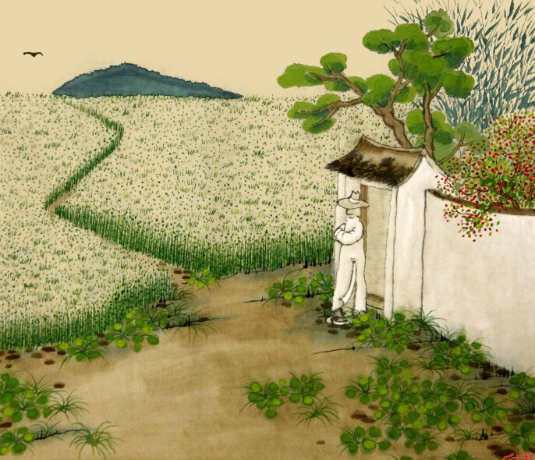
[注释]老树：中央财经大学教授，醉心于漫画创作，擅长古体画与诗的搭配。
【材料二】
王磐，明代文学家，编撰《野菜谱》。在苛政年荒之际，百姓只能靠采集野菜充饥。为了扩大可食野菜的来源，方便人们辨识，王磐以平民之身，阅书、查访、目验、亲尝、自题、手绘，最后挑选了五十余种野菜，终成其书。他的用心是可贵的，也是感人的。如：
看麦娘。随麦生陇上，因名。春采，熟食。
白鼓钉。名蒲公英，四时皆有，唯极寒天小而可用，采之熟食。
野绿豆。生熟皆可食，茎叶似绿豆而小。生野田，多藤蔓。
（甲）枸杞头。村人呼为甜菜头。春夏采嫩头，熟食；秋采实，即枸杞子；冬采根，即地骨皮。
【材料三】
（乙）没有草木，我们真是一秒也活不成。
不过，颇为尴尬的是，面对妖娆花木，我竟无法叫出对方的名字。
成千上万的她们，我所识者寥几。爱慕，却不知称呼；惊艳，却无从指认。甚至无法转述她们的美，炫耀我的眼福。
其实何止于我，翻翻书报，“一朵不知名的小花”“一棵不知名的大树”，懒汉比喻和无知之说，比比皆是。曾见一位母亲，带儿子在园子里玩，童声一连串地问“妈妈这叫什么”，我清楚地听见萱草被说成了马兰，蜀葵被说成了木槿，鸢尾被说成了百合，茑萝被说成了牵牛，其他我也说不出了……末了，年轻的母亲被逼得声音越来越低、嗫嚅不清了。
我把此事告诉一朋友，大发感慨：现代人熟记的人名多不胜举，尤其演艺明星，所识草木却可怜至极，真是奇怪！过了几天，收到朋友一赠书：《野花图鉴》。还有一条短信：“每次看到‘全草入药’几个字，我都肃然起敬！”果然，翻开该书，几乎每条注释中，皆见“全草入药”四字。
草木深深，福佑其中；花果累累，生之有养。
我想，若有一日，自己被发配荒野，携一卷《本草纲目》，也就能活下去，芥命无忧了。
（选自王开岭《多闻草木少识人》）
17．下面诗歌和材料一的漫画搭配最合适的一项是（ ▲ ）（3分）
A．林下茅舍听雨，村外水田插秧。桃花闲落风里，鹧鸪时鸣山前。
B．远山微云乍起，平野渐次苍黄。小院瓜熟蒂落，手边一茶微凉。
C．晚来有月升起，初觉夜风微凉。一湖绿水寂寂，无边蒹葭苍苍。
D．门前无边青麦，有鸟风中徘徊。此心念念在远，墙头石榴花开。
18．结合三则材料，说说作者对草木的态度有什么不同？（3分）
▲
19．甲、乙两处都写了草木的用处，试分析两文作者采用不同表达方式的原因。（4分）
▲

三（50分）
20．请以“别急着 ”为题，写一篇文章。
要求：①请将题目补充完整。②文体自选，不少于600字。③不得出现真实人名、校名。
语文参考答案及评分标准
一（29分）
1.（4分）（1）huì（2）际（3）chì（4）饶（每空1分）
2.（3分）书写正确，1分；端正，1分；美观，1分
3.（2分）（画面描述1分，意思1分）示例：
甲，画面中，左边一个人，右边一棵树，这个人倚靠着树坐下，意思是走路累了，可以在树下休息。
乙，画面中，两朵盛开的鲜花在一起，意思是草木开出鲜艳明亮的花，很兴盛。
4.（10分）（1）白露为霜 （2）匹夫不可夺志也 （3）风吹草低见牛羊 （4）江入大荒流 （5）一夜乡心五处同 （6）霜落熊升树 （7）像母亲的手抚摸着你 （8）出淤泥而不染 零落成泥碾作尘，只有香如故 （每空1分，有错、漏、添、倒一处，该空不得分)
5.（2分）B
6.（6分）
（1）（2分）“我有一壶酒”引发续写热。/韦应物《简卢陟》诗句改写引发网友续写热。/杜子建改写《简卢陟》，万千网友续写。（意对即可）（注意不可以用结语里的句子）
（2）（1分）将省略号换成句号或者将“等等”去掉。
（3）（3分）第二处（1分），新闻的观点是诗句的续写古朴典雅，（1分）而例证二续写的内容却是通俗滑稽的，并不能证明作者所表达的观点。（1分）
7.（2分）C

二（41分）
（一）（7分）
8.（2分）A
9.（5分）
（1）（3分）舞台提示：小孩、牧童和我在黄昏后（时间1分）的原野上（地点1分），小孩赤着脚，手提狗尾草，兴冲冲地走向牧童，牧童穿着蓑衣，悠然自得。（有对人物的介绍或描述得1分。意对即可）
（2）（2分）小孩：那里还可以光着脚踩在泥巴上哦！（用狗尾草把虫子串起来也很好玩！）
牧童：这里也可以躺在地上看月亮呢！（躺在草地上看月亮也很快乐呢！）
（结合诗歌具体内容写孩童有趣的举动，意对即可）
（二）（11分）
10.（5分）（1）（2分）不要多摆放供赏玩的器具，（以免或以致于）引诱心神，扰乱视线。（意对即可）
（2）（3分）有时相约悠闲出行，不讲究穿戴（写“不穿华丽的衣服、精美的鞋子”也可，但不能写“不穿衣服不穿鞋子”），不因为遵循礼节而劳心苦力（或不要劳力劳心地顺从礼节）。
11.（2分）设广榻长几各一/笔砚楚楚/旁设一小几。
12.（4分）
异：沈复喝酒“小饮勿醉，陶然而已。”在追求精神愉悦的同时能够自我克制；（1分）五柳先生喝酒是“造饮辄尽，期在必醉。”更追求精神的愉悦。（1分）
同：沈复和五柳先生都爱喝酒、好读书。在读书的过程中，沈复读书“时读快书，怡悦神气。”五柳先生读书“好读书，不求甚解。”都追求读书的会意（1分）。这两人都是情趣高雅，性情淡泊之人（1分）。

参考译文：
打扫干净一间房子，在南边开窗户，八扇窗子采光。不要多摆放供赏玩的器具，（以免）引诱心神，扰乱视线。安放大床、长几各一张，笔、砚摆放整齐，旁边设小几一个，挂字画一幅，频繁更换字画，几上放喜欢的书一二部、古人字帖一本、古琴一张。心眼之间，常要一尘不染。
早晨进入园林，种植蔬菜瓜果，锄草，浇花，栽药。回来进入净室，闭上眼睛安定神情。时而读愉快的书，使神气快乐愉悦；时而吟好诗，使幽情得以畅达抒发。临摹古人字帖，弹奏古琴，疲倦了就停止。知己朋友聚会，谈话的内容不涉及时事权势，不褒贬人物，不争辩是非。有时相约悠闲出行，不讲究穿戴，不因为遵循礼节而劳心苦力。少喝点酒但不要喝醉，舒畅快乐就够了。假如确实能这样做，也可以娱乐志趣。
（三）（13分）
13.（3分）（1）让人惊叹（惊讶、惊喜均可）（2）草木的顽强（3）草木的胸怀（每空1分）
14.（3分）示例：第一句的表达更加简洁（1分）；第二句用短句（或排比）突出强调了每一棵草都会说话，它们与自然万物都有交流，表现了草的生机与灵性（草木急切地与自然万物分享快乐等也可）（1分），同一句式的反复出现强调了作者对草的喜爱之情（1分）。
15.（3分）用了比喻的修辞手法，把新生的绿叶比作一群翠绿的小鸟，生动形象地写出了樟树的生机，极富趣味；用了化静为动的手法，将静态的树叶写作动态的“翠绿的小鸟”，歇在树干顶上，还叽叽喳喳的鸣叫，富有生机和趣味；用了虚实结合的手法，实写树叶，又发挥想象写一群可爱的翠绿小鸟，内容丰富而有趣味。（从叠词、视听觉结合的角度也可）（写出一点给两分，写出两点给三分）
16.（4分）不矛盾，第5段草木从不背叛远离侧重表现草木是游子的灵魂归宿，是游子的精神家园，走远的记忆，由于草木的存在而走了回来（2分）；第10段写天地有多大，草木就走多远则侧重表现草木的宽广胸怀，它把所有有泥土的地方，都当作故乡（2分）。
（四）（10分）
17.（3分）D
18.（3分）材料一中，作者欣赏自然美景，陶醉于田园风光，用闲适自得的态度对待草木；材料二中，作者为饥民提供帮助，以科学务实（实用）的态度对待草木；材料三中，作者在反思中领悟人类对草木的依赖，用敬重的态度对待草木。（一则材料1分，不结合具体内容该点不得分）
19.（4分）甲处用了说明的表达方式。因为作者写作的目的是为了帮助饥饿百姓扩大可食野菜的来源，更偏重于介绍野菜的采摘、吃法等实际用途，所以用说明的表达方式。
乙处用了议论的表达方式。因为作者写作的目的是为了唤醒人们对草木的关注与敬重，更偏重于观点的表达，所以用议论的表达方式。

三（50分）
20. （50分）评判方法：先看扣题，再看功底。
具体操作是，对于一篇600字以上成篇的作文，看完后：
一、先判断作文内容是否在题意上，即是否“切题”。
1.完全切题，37分切入；
2.基本切题（能围绕题目去写，但有游离），30分切入；
3.不切题（不管题目要求，自说自话）：20分切入；
4.抄袭：①作文的内容、结构、语言文字绝大部分与他人之作雷同。且阅卷教师拿原文来比对证实后，判为“抄袭”。一般5分，最高10分。②抄录本次一模试卷上阅读文章的，判为“抄袭”，最高5分。③学生作文借鉴他人文章的部分材料、结构形式、写法等，但文章大部分内容是自己写的，则不认定为“抄袭”。模仿痕迹过重，则降档给分。
二、再看作文中所反映出来的实际水平，即是否有亮点。
一看立意、感悟：立意的高低，见识的深浅，感悟是否独特。
二看材料、内容：材料是否真实新颖，内容是否丰富充实。
三看思路、结构：思路是否清晰，构思是否巧妙，结构是否合理。
四看修辞、写法：遣词造句是否文通字顺、表情达意是否意准确自然形象、写作手法是否灵活多样。

1.如果某一项较好，分数提高半档；两项以上，分数可提高一档，甚至更高；
2.如果某一项特色鲜明，令人印象深刻，分数也可提高一档，甚至更高；
3.如果有几项较好，又有某一项特色鲜明，那就可以打满分。
4.如果某一项或两项较差，分数降半档甚至一档；
5.就基本的表达看，凡书写潦草、错别字病句很多，内容空洞、无话找话，逻辑思路混乱、前言不搭后语、东一句西一句不知所云者，直接判为五类卷。
说明：1．这里所说的“档”，即为两类文之间的差值，一档为5分。
2．作文的文体要规范。
3. 作文评分常规要求：
（1）错别字每三个扣1分，重现的不计，最多扣3分。
（2）标点符号错误较严重者扣2分。
（3）字数每少50字扣1分，最多扣3分。
（4）总分不得超过50分。

